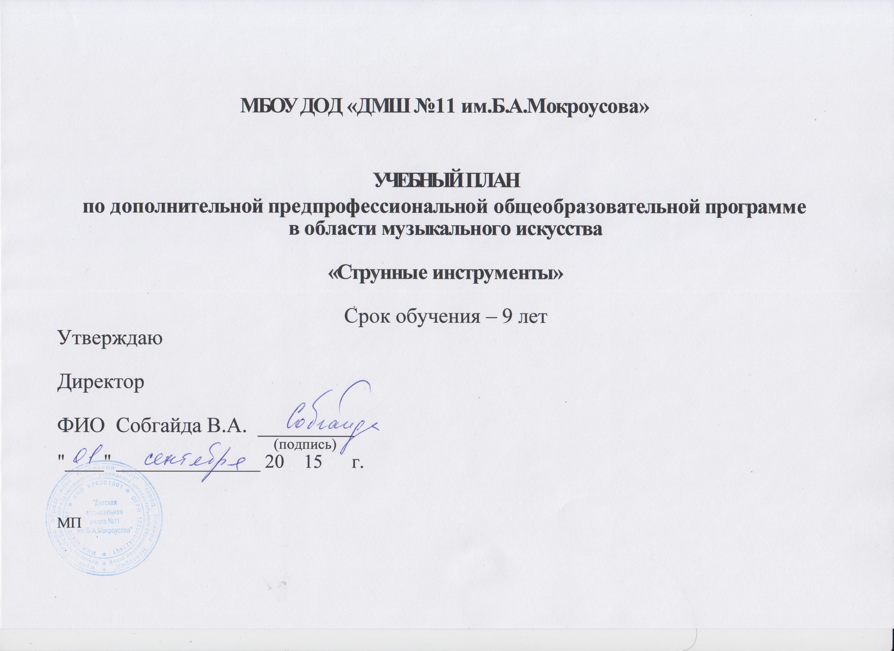

Индекс  предметных областей, разделов и учебных предметов | Наименование частей, предметных областей, разделов и учебных предметов | Максимальная учебная нагрузка | Самост. работа |  |  | Аудиторные занятия  (в часах) |  |  |  |  |  | Промежуточная аттестация  (по полугодиям) |  |  | Распределение по годам обучения
 |  | Трудоемкость в часах | Трудоемкость в часах |  |  | Групповые занятия |  | Мелкогрупповые занятия |  | Индивидуальные занятия |  | Контр. Уроки и академ. концерты  Техн. И перевод.зачеты | Экзамены |  | 1-й класс |  | 2-й класс |  |  | 3-й класс |  |  | 4-й класс |  | 5-й класс |  | 6-й класс |  | 7-й класс |  |  | 8-й класс | 9-й класс
1 | 2 | 3 | 4 |  |  | 5 |  | 6 |  | 7 |  | 8 | 10 |  | 11 |  | 12 |  |  | 13 |  |  | 14 |  | 15 |  | 16 |  | 17 |  |  | 18
 | Структура и объем ОП | 5199 | 2783,5 |  |  | 2415,5 |  |  |  |  |  |  |  |  | Количество недель аудиторных занятий
 |  |  |  |  |  |  |  |  |  |  |  |  |  |  | 32 |  |  | 33 |  |  | 33 |  | 33 |  | 33 |  | 33 |  |  | 33 |  | 33 | 33
 | Обязательная часть | 4725,5 | 2717,5 |  |  | 2008 |  |  |  |  |  |  |  |  | Недельная нагрузка в часах
ПО.01. | Музыкальное исполнительство | 3359,5 | 2141,5 |  |  | 1218
ПО.01.УП.01 | Специальность | 2074 | 1383 |  |  |  |  |  |  | 691 |  | 1 - 18 | 8 |  | 2 |  |  | 2 |  |  | 2 |  | 2 |  | 2,5 |  | 2,5 |  | 2,5 |  |  | 2,5 | 3
ПО.01.УП.02 | Ансамбль | 544,5 | 313,5 |  |  |  |  | 231 |  |  |  | 7-18 | - |  |  |  |  |  |  |  |  |  | 1 |  | 1 |  | 1 |  | 1 |  |  | 1 | 2
ПО.01.УП.03 | Фортепиано | 594 | 396 |  |  |  |  |  |  | 198 |  | 5-16 | - |  |  |  |  |  |  |  | 1 |  | 1 |  | 1 |  | 1 |  | 1 |  |  | 1
ПО.01.УП.04 | Хоровой класс | 147 | 49 |  |  | 98 |  |  |  |  |  | 1 - 6 | - |  | 1 |  |  | 1 |  |  | 1
ПО.02. | Теория и история музыки | 1366 | 576 |  |  | 790 |  |  |  |  |  |  | -
ПО.02.УП.01 | Сольфеджио | 724 | 296 |  |  |  |  | 428 |  |  |  | 1 - 18 | 12 |  | 1 |  |  | 1,5 |  |  | 1,5 |  | 1,5 |  | 1,5 |  | 1,5 |  | 1,5 |  |  | 1,5 | 1,5
ПО.02.УП.02 | Слушание музыки | 147 | 49 |  |  |  |  | 98 |  |  |  | 2,4,6 | - |  | 1 |  |  | 1 |  |  | 1
ПО.02.УП.03 | Музыкальная литература (зарубежная, отечественная) | 429 | 198 |  |  |  |  | 231 |  |  |  | 7 - 18 | - |  |  |  |  |  |  |  |  |  | 1 |  | 1 |  | 1 |  | 1 |  |  | 1,5 | 1,5
ПО.02,УП.04 | Элементарная теория музыки | 66 | 33 |  |  |  |  | 33 |  |  |  | 17,18 |  |  |  |  |  |  |  |  |  |  |  |  |  |  |  |  |  |  |  |  | 1
Аудиторная нагрузка по двум предметным областям: |  |  |  |  |  | 2008 |  |  |  |  |  |  |  |  | 5 |  |  | 5,5 |  |  | 6,5 |  | 6,5 |  | 7 |  | 7 |  | 7 |  |  | 7,5 | 9
Максимальная нагрузка по двум предметным областям: |  | 4725,5 | 2717,5 |  |  | 2008 |  |  |  |  |  |  |  |  | 10 |  |  | 10,5 |  |  | 14,5 |  | 16 |  | 17,5 |  | 17,5 |  | 18,5 |  |  | 19 | 19,5
Количество контрольных уроков, зачетов, экзаменов по двум предметным областям: |  |  |  |  |  |  |  |  |  |  |  | 83 | 2
В.00. | Вариативная часть | 247,5 |  | 66 | 181,5
В.01.УП.01 | Композиция, муз.информатика, ОЗИА | 132 |  | 66 |  |  | 66 |  |  |  | 13,14,15  16 |  | - |  |  |  |  |  |  |  |  |  |  |  |  |  |  | 1 |  |  | 1
В.02.УП.02 | Сольное пение, коллективное музицирование, | 115,5 |  | - |  |  |  |  | 115,5 |  | 3 - 12 |  |  |  |  | 1 |  |  | 1 |  |  | 0,5 |  | 0,5 |  | 0,5
Всего аудиторная нагрузка с учетом вариативной части: |  |  |  |  |  | 2189,5 |  |  |  |  |  |  | - |  | 5 |  |  | 5,5 |  |  | 7,5 |  | 7 |  | 7,5 |  | 7,5 |  | 8 |  |  | 8,5 | 9
Всего максимальная нагрузка с учетом вариативной части: |  | 4969 | 2783,5 |  |  | 2189,5 |  |  |  |  |  |  | - |  | 10 |  |  | 13 |  |  | 14,5 |  | 16 |  | 21 |  | 22 |  | 22 |  |  | 24 | 24
Всего количество контрольных уроков, зачетов, экзаменов: |  |  |  |  |  |  |  |  |  |  |  | 97 | 2
К.03.00. | Консультации | 226 | - |  |  | 226 |  |  |  |  |  |  |  |  | Годовая нагрузка в часах
К.03.01. | Специальность |  |  |  |  |  |  |  |  | 70 |  |  |  |  | 6 |  | 8 |  |  | 8 |  |  | 8 |  | 8 |  | 8 |  | 8 |  |  | 8 |  | 8
К.03.02. | Сольфеджио |  |  |  |  |  |  | 24 |  |  |  |  |  |  |  |  | 2 |  |  | 2 |  |  | 2 |  | 2 |  | 4 |  | 4 |  |  | 4 |  | 4
К.03.03 | Музыкальная литература (зарубежная, отечественная) |  |  |  |  |  |  | 16 |  |  |  |  |  |  |  |  |  |  |  |  |  |  |  |  | 2 |  | 2 |  | 2 |  |  | 4 |  | 6
К.03.04. | Ансамбль |  |  |  |  |  |  | 52 |  |  |  |  |  |  |  |  |  |  |  |  |  |  | 8 |  | 8 |  | 8 |  | 8 |  |  | 10 |  | 10
К.03.05. | Сводный хор |  |  |  |  | 24 |  |  |  |  |  |  |  |  | 8 |  | 8 |  |  | 8
К.03.06. | Оркестр |  |  |  |  | 40 |  |  |  |  |  |  |  |  |  |  |  |  |  |  |  |  |  |  | 8 |  | 8 |  | 8 |  |  | 8 |  | 8
А.04.00. | Аттестация | Годовой объем в неделях
ПА.04.01. | Промежуточная (экзаменационная) | 2 |  |  |  |  |  |  |  |  |  |  |  |  |  |  |  |  |  |  |  |  | 1 |  |  |  | 1 |  |  |  |  | -
ИА.04.02. | Итоговая аттестация | 2 |  |  |  |  |  |  |  |  |  |  |  |  |  |  |  |  |  |  |  |  |  |  |  |  |  |  |  |  |  | 2
ИА.04.02.01. | Специальность | 1
ИА.04.02.02. | Сольфеджио | 0,5
ИА.04.02.03. | Музыкальная литература (зарубежная, отечественная) | 0,5
Резерв учебного времени |  | 8 |  |  |  |  |  |  |  |  |  |  |  |  | 1 |  | 1 |  |  | 1 |  |  | 1 |  | 1 |  | 1 |  | 1 |  |  | 1

Примечание к учебному плану

- Объем самостоятельной работы обучающихся в неделю по учебным предметам обязательной и вариативной частей в среднем за весь период обучения определяется с учетом минимальных затрат на подготовку домашнего задания, параллельного освоения детьми программ начального и основного общего образования. По учебным предметам обязательной части, а также ряду учебных предметов вариативной части объем самостоятельной нагрузки обучающихся в неделю планируется следующим образом:
«Специальность» – 1-2 классы – по 3 часа в неделю; 3-4 классы – по 4 часа; 5-6 классы – по 5 часов; 7-8 классы – по 6 часов; «Ансамбль» – 1,5 часа; «Оркестровый класс» – 0,5 часа; «Фортепиано» – 2 часа; «Хоровой класс» – 0,5 часа; «Сольфеджио» – 1 час; «Слушание музыки» – 0,5 часа; «Музыкальная литература (зарубежная, отечественная)» – 1 час.

